Kann ich meinen Augen noch trauen?
Desinformation, Wahrnehmung und Künstliche Intelligenz erkennen und verstehen
Donnerstag, 12. November 2026

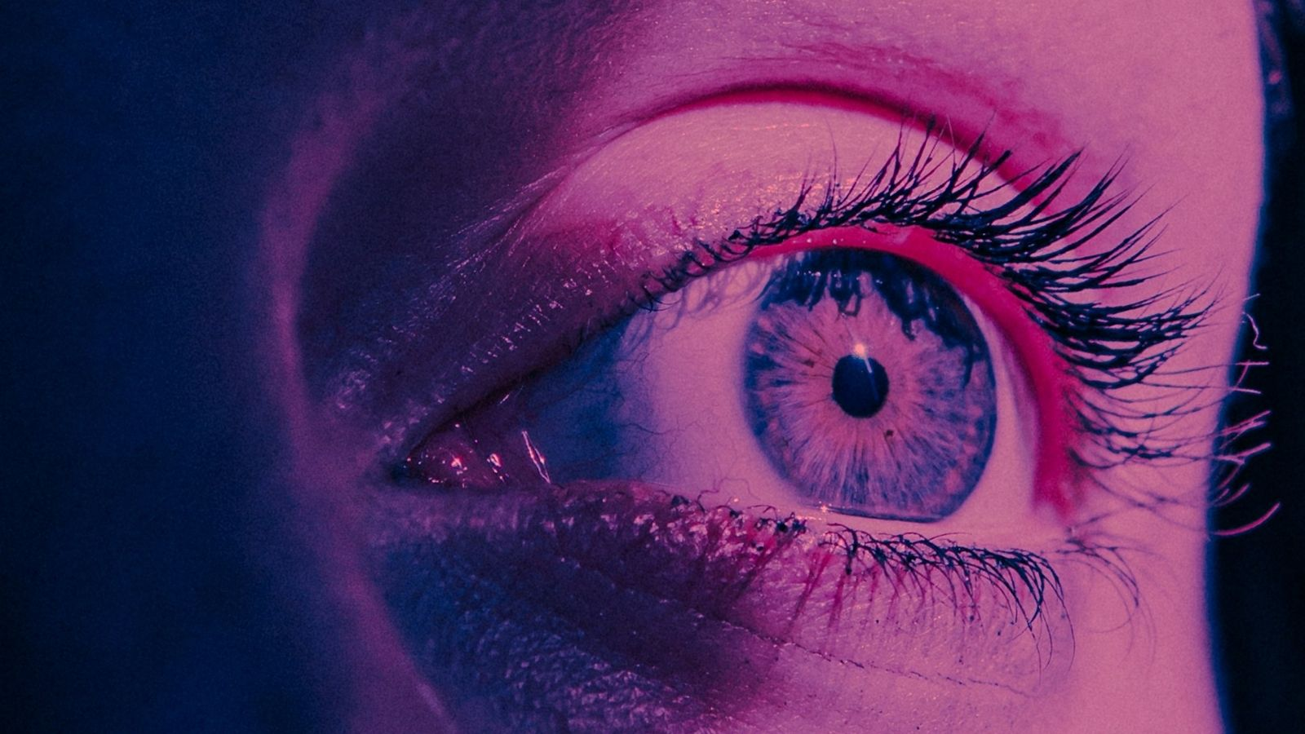
Makrofotografie einer Person mit blauen Augen. / Foto: Morgan Vander Hart | Unsplash.

Online

Echt, manipuliert oder KI-generiert? Das Webseminar stärkt die Urteilskraft im Umgang mit Desinformation und digitalen Inhalten.

Inhalt:
Was ist wahr und was ist falsch? Was wurde von einem Menschen erstellt – und was von einer KI? In der digitalen Welt sind diese Grenzen zunehmend schwer zu erkennen. Desinformation und KI-generierte Inhalte stellen dabei auch unsere eigene Wahrnehmung auf die Probe. Im Webseminar setzen sich die Teilnehmer:innen damit auseinander, wie Desinformation entsteht, welche Rolle Künstliche Intelligenz dabei spielt und wie unsere Wahrnehmung beeinflusst werden kann. Sie erweitern ihr Wissen über digitale Medien und stärken ihre Urteilsfähigkeit für einen reflektierten Umgang mit digitalen Inhalten und gesellschaftlichen Debatten.

Termin:
Donnerstag, 12. November 2026, 18:30 Uhr - 20:00 Uhr
Referierende:
Martina Peao
Fachbereich Medienpädagogik
Leitung:
Daniel Henrich / Martina Peao LpB 45 - Medienpädagogik
Kontakt:
Silke Weiß, Tel.: 0711 16409927, E-Mail: silke.weiss@lpb.bwl.de
Ort:
Zoom
Gebühren:
8,00 € Verwaltungsgebühr der vhs stuttgart

Seminar-Nr.: 45/46c-26 (Bei Rückfragen bitte angeben)

Zur Anmeldung:

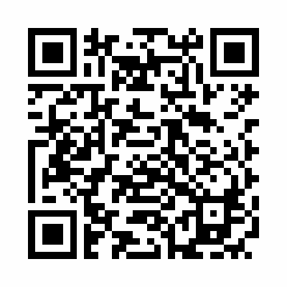

Kooperationspartner:

vhs stuttgart TREFFPUNKT Rotebühlplatz

